Міністерство освіти і науки України

Національний університет «Львівська політехніка»

Кафедра систем штучного інтелекту



**Звіт**

**про виконання лабораторних та практичних робіт блоку № 1**

На тему:  «Програмування: алгоритм, програма, код. Системи числення. Двійкова система числення. Розробка та середовище розробки програми.»

***з дисципліни:*** «Основи програмування»

до:

Практичних Робіт до блоку № 1

**Виконав:**

Студентка групи ШІ-12

Грабарчук Анна Юріївна

Львів - 2025

**Тема роботи:**

Програмування: алгоритм, програма, код. Системи числення. Двійкова система числення. Розробка та середовище розробки програми: Visual Studio Code, FlowCharts та Draw.io, Git, Github, Algotester, Trello, Linux Console Commands.

**Мета роботи:**

Завантажити Visual Studio Code, підключити розширення для C++, дізнатись, що таке дебагер та лінтер. Встановити Git та поєднати його з GitHub, ознайомитись з пул реквестами. Побудувати блок-схеми до кожної задачі. Ознайомитись з Algoteser, Trello, Linux Console Commands та вміти переводити числа у двійкову систему числення.

**Теоретичні відомості:**

1. Теоретичні відомості з переліком важливих тем:

* Тема №1: Основні поняття мови с/c++.
* Тема №2: Середовище розробки Visual Studio Code.
* Тема №3: Системи числення.
* Тема №4: FlowCharts та Draw.io.
* Тема №5: Git та Github.
* Тема №6: Algotester.
* Тема №7: Trello.
* Тема №8: Linux Console Commands.

1. Індивідуальний план опрацювання теорії:

Тема №1: Основні поняття мови C/C++

* + Джерела Інформації
    - Лекції О. Пшеничного
    - Плейліст на Ютубі:

https://youtube.com/playlist?list=PLiPRE8VmJzOpn6PzYf0higmCEyGzo2A5g&si=Ymv2XgtCpyi0WbXD

* + Що опрацьовано:
    - Ознайомлена з структурою коду програми на мові C++, з використанням змінних, з поняттям алгоритму.
  + Статус: Ознайомлена
  + Початок опрацювання теми: 15.09.25
  + Звершення опрацювання теми: 08.10.25

Тема №2: Середовище розробки Visual Studio Code

Джерела Інформації:

* + - Лекції О. Пшеничного
    - Плейліст на Ютубі:

https://youtube.com/playlist?list=PLiPRE8VmJzOpn6PzYf0higmCEyGzo2A5g&si=Ymv2XgtCpyi0WbXD

Що опрацьовано:

* інстальовано VS Code
* встановлено розширення для C++ на систему та Visual Studio Code
* ознайомлена з лінтером і дебагером
  + Статус: Ознайомлена
  + Початок опрацювання теми: 15.09.25
  + Звершення опрацювання теми: 08.10.25

Тема №3: Системи числення

* + Джерела Інформації:
    - Лекції О. Пшеничного
    - Практичні заняття
  + Що опрацьовано:
    - переведення чисел в десятковій системі числення в двійкову і навпаки
    - виконання арифметичних операцій з числами в різних системах числення
  + Статус: Ознайомлена
  + Початок опрацювання теми: 15.09.25
  + Звершення опрацювання теми: 08.10.25

Тема №4 FlowCharts та Draw.io

* + Джерела Інформації:
    - Практичні заняття.
  + Що опрацьовано:
    - ознайомлена з поняттям FlowChart
    - навчилася створювати FlowChart у draw.io
    - створила блок-схему до коду задач
  + Статус: Ознайомлена
  + Початок опрацювання теми: 15.09.25
  + Звершення опрацювання теми: 08.10.25

Тема №5 Git та Github

* + Джерела Інформації:
    - Практичні та лабораторні заняття
    - Переглянуто відео:

https://www.youtube.com/watch?v=NUELGzIHT-I

* + Що опрацьовано:
    - завантажено Git
    - вивчила базові git команди
    - зареєстрована на Github
    - навчилася створювати репозиторії, бренчі, додавати, комітити та пушити зміни, робити пул реквест
  + Статус: Ознайомлена
  + Початок опрацювання теми: 15.09.25
  + Звершення опрацювання теми: 08.10.25

Тема №6 Algotester

* + Джерела Інформації:
    - Лекції Пшеничного
  + Що опрацьовано:
    - зареєстровано на Algotester
    - виконано завдання
  + Статус: Ознайомлена
  + Початок опрацювання теми: 15.09.25
  + Звершення опрацювання теми: 08.10.25
* Тема №7 Trello
  + Джерела Інформації:
    - trello.com
  + Що опрацьовано:
    - створено board на Trello
    - створено список моїх завдань
    - надала членам моєї команди можливість відслідковувати мій прогрес та вносити зміни
  + Статус: Ознайомлена
  + Початок опрацювання теми: 15.09.25
  + Звершення опрацювання теми: 08.10.25
* Тема №8 Linux Console Commands
  + Джерела Інформації:
  + Chat GPT
  + Що опрацьовано:
    - освоїла декілька базових команд
  + Статус: Ознайомлена
  + Початок опрацювання теми: 15.09.25
  + Звершення опрацювання теми: 08.10.25

**Виконання роботи:**

# 1. Опрацювання завдання та вимог до програм та середовища:

**Завдання №1 Requirements management and design activities with  Draw.io  and Google Docs**

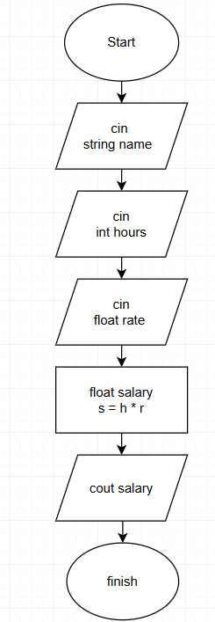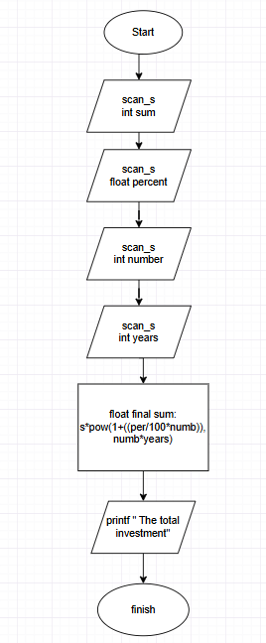

Рисунок 1 - блок-схема до задачі про депозит

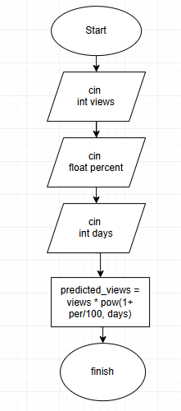

Рисунок 2 - блок-схема до задачі про заробітну плату

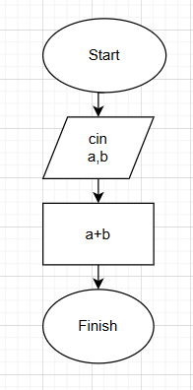

Рисунок 4 - блок-схема до задачі a+b

Рисунок 3 - блок-схема до задачі про передбачувані перегляди

**Завдання №2 Configuration: Trellо**

Рисунок 5 - дошка з командою в Trello

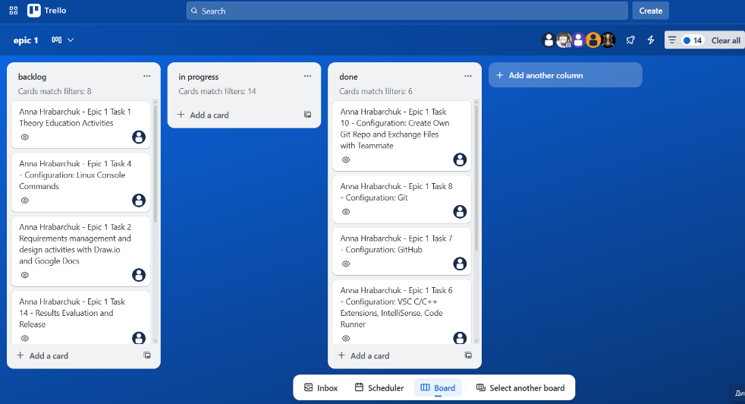

**Завдання №3 Configuration: Linux Console Commands**

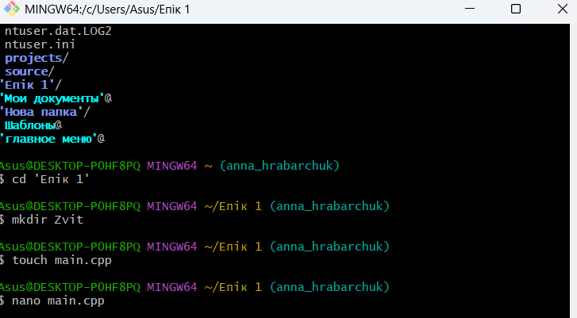

Рисунок 6 - попрактикувала Linux Concole Commands

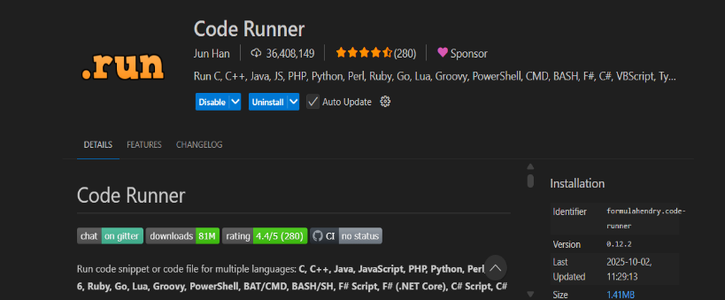**Завдання №4**  Configuration: Visual Studio Code, VSC C/C++ Extensions, IntelliSense, Code Runner, debugger

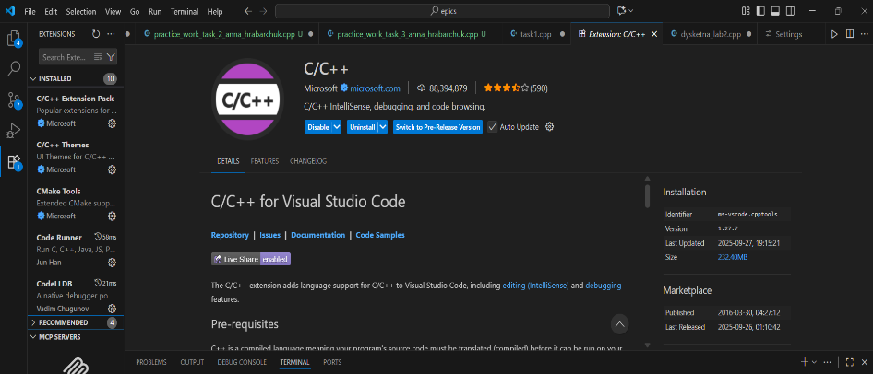

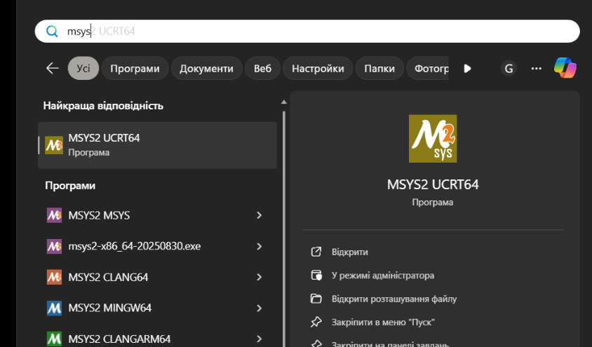

Рисунок 8 - встановила розширення для C++

Рисунок 9 - встановлений code runner

Рисунок 10 - встановлений MSYS для компіляції коду

**Завдання №5** Configuration: Git

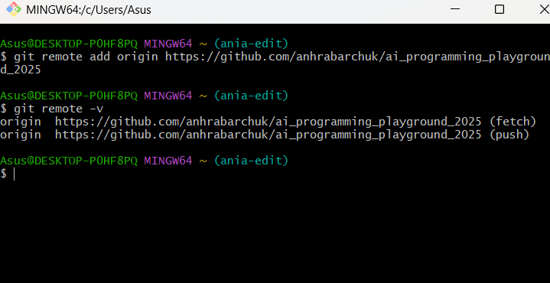

Рисунок 11 - поєднала Git та GitHub

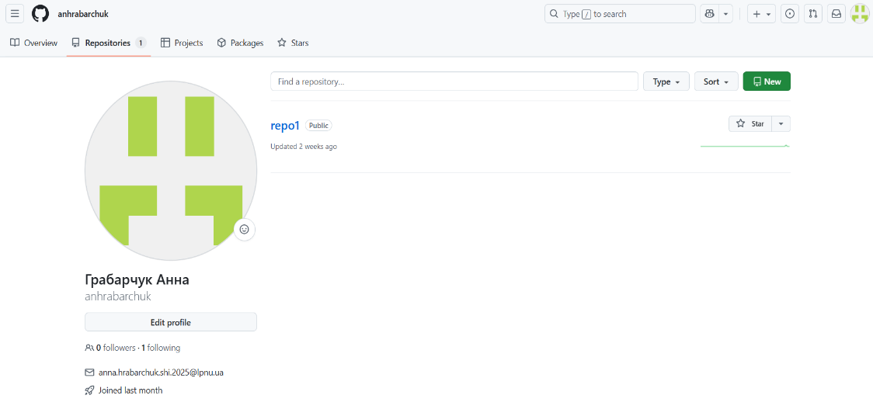**Завдання №6**  Configuration: GitHub

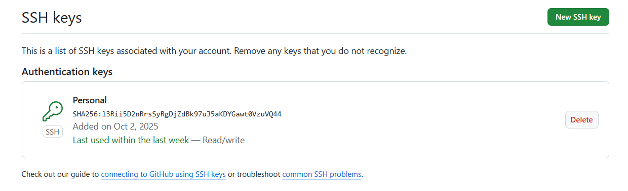

Рисунок 13 - створила SSH keys

Рисунок 12 - створила акаунт на GitHub та власний репозиторій

**Завдання №7** Configuration: Algotester

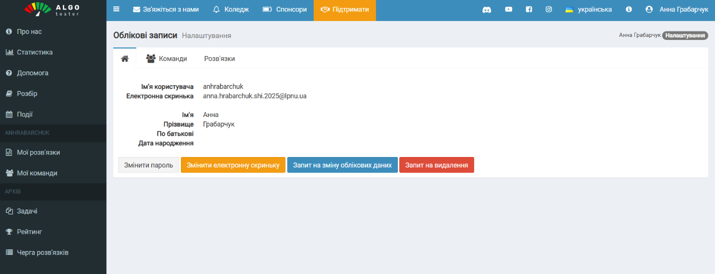

Рисунок 14 - зареєструвалась на Algotester

**Завдання №8** Configuration: Create Own Git Repo and Exchange Files with Teammate

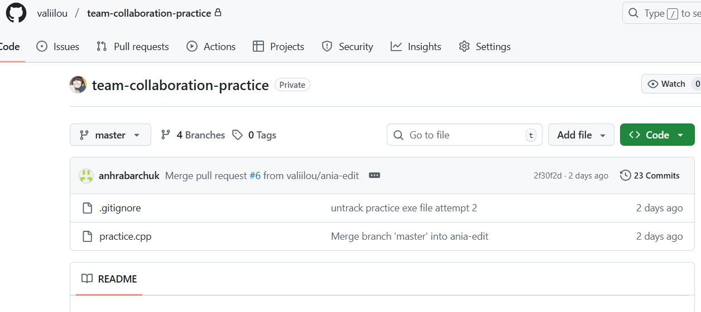

Рисунок 15 – створили командний репозиторій

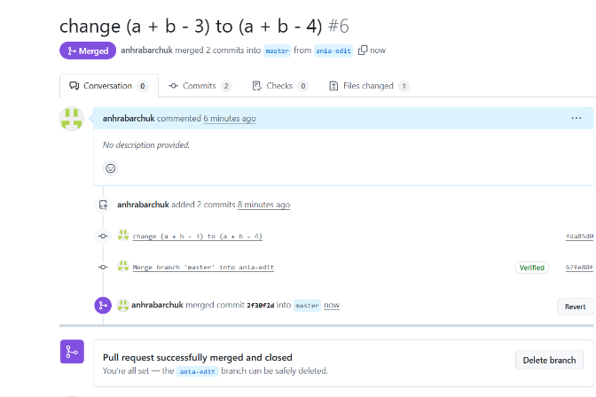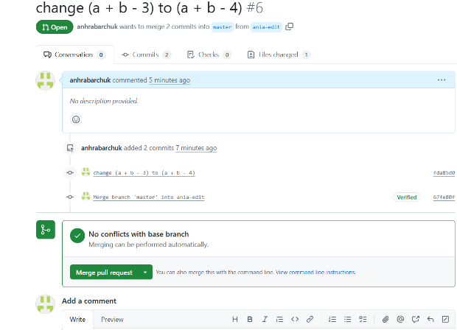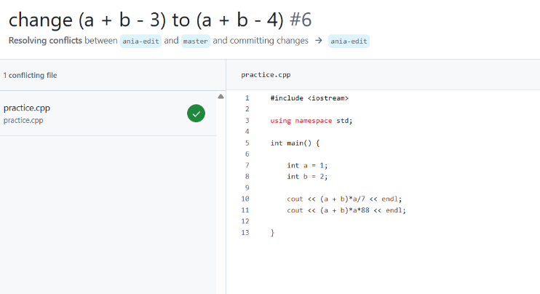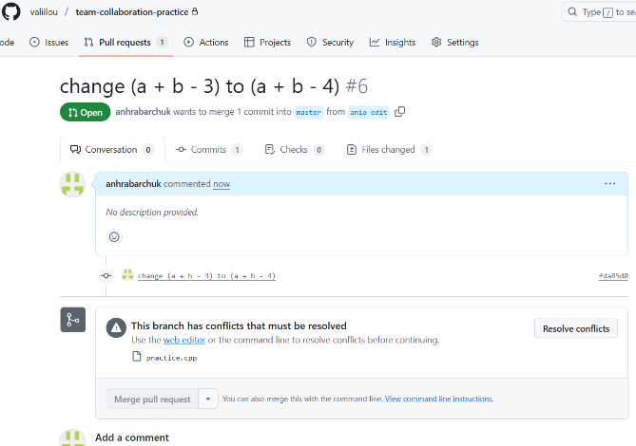

Рисунок 19

Рисунок 18

Рисунок 17 - вирішуємо merge conflict

Рисунок 16 - внесла туди свої зміни

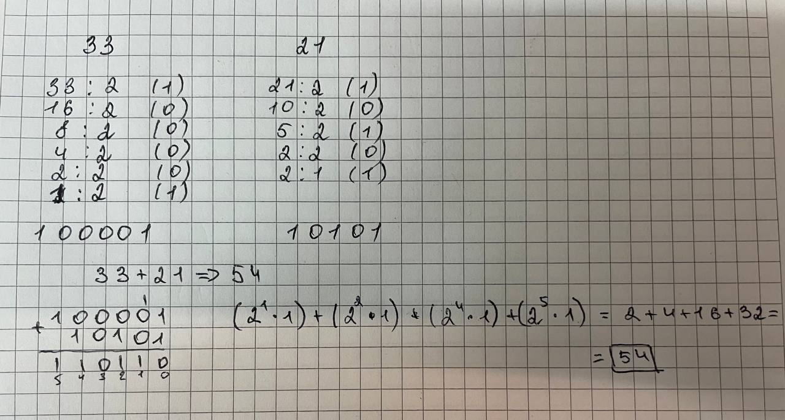**Завдання №9** Binary Calculations

Рисунок 20 - переведення чисел у двійкову систему, та додавання їх

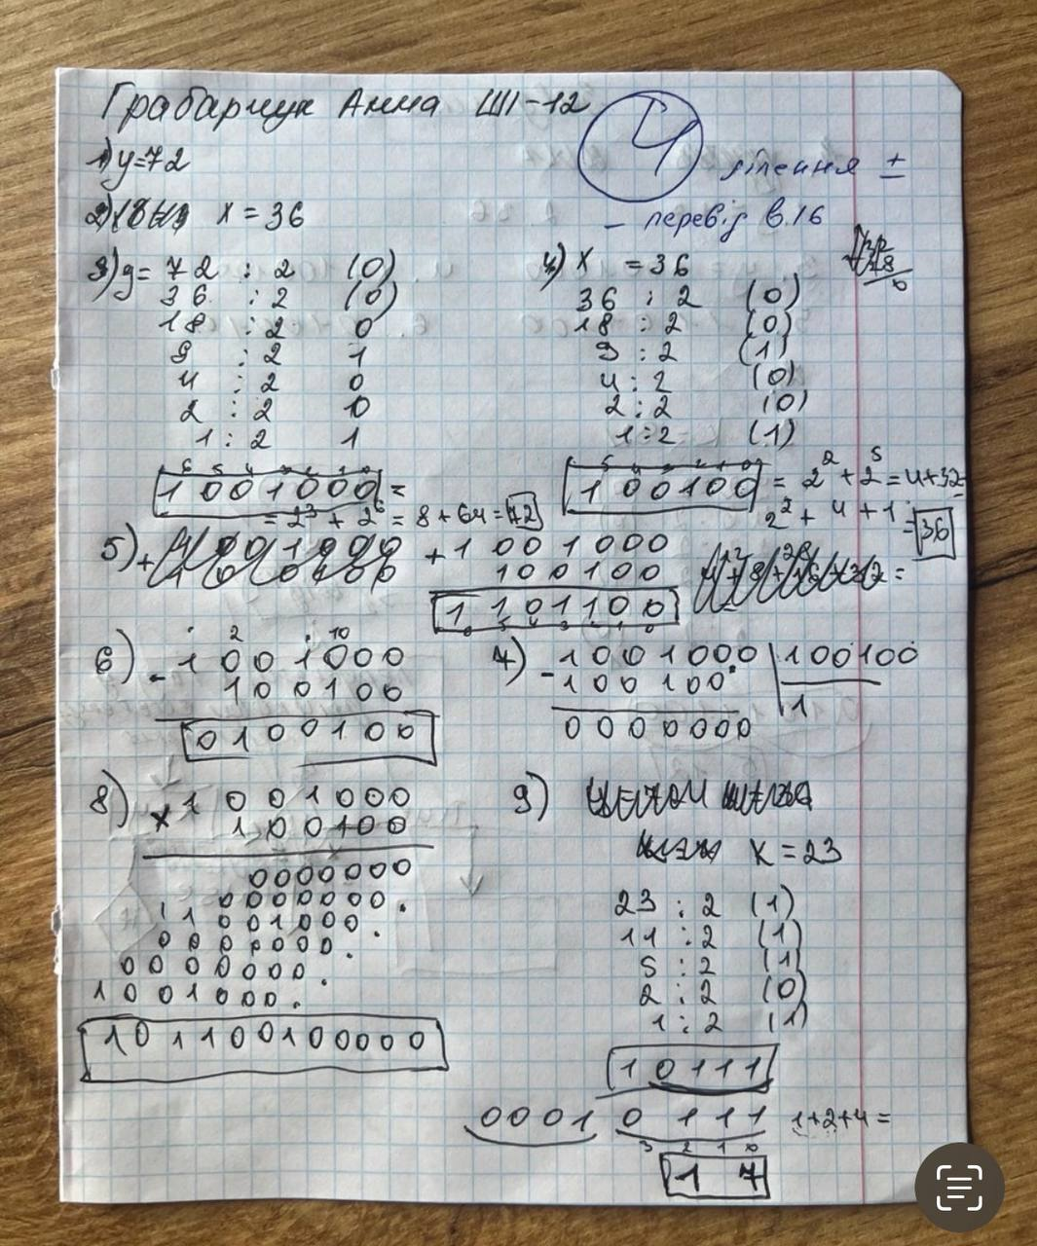

Рисунок 21 - самостійна робота з ОП

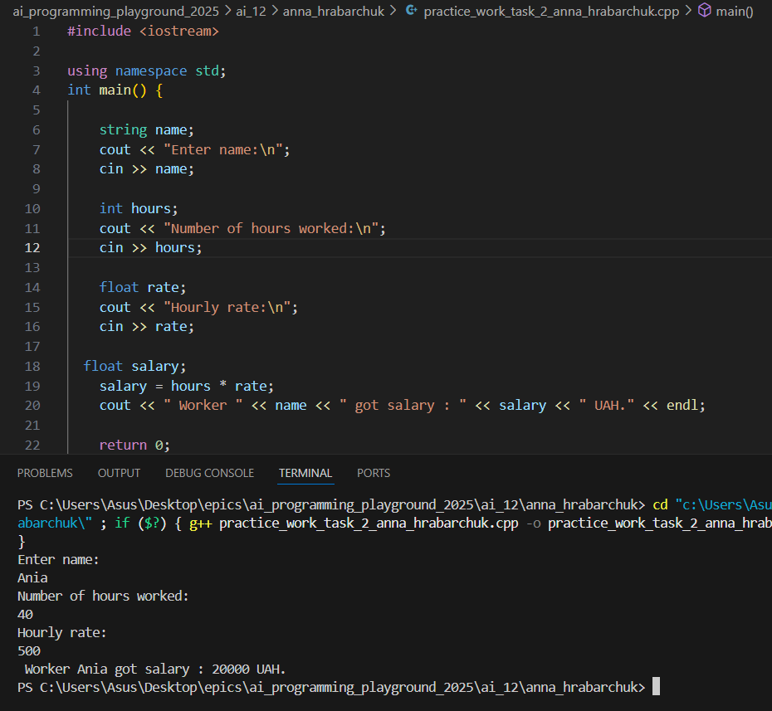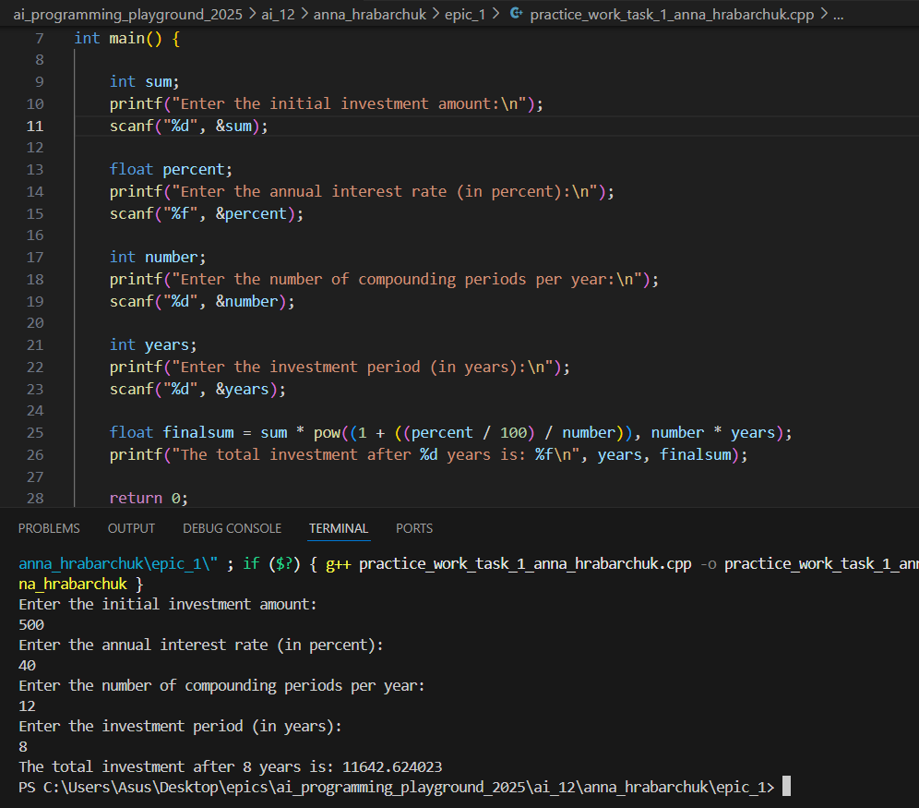**Завдання №10** Run Programs

Рисунок 23 - задача про відсоткову ставку

<https://github.com/artificial-intelligence-department/ai_programming_playground_2025/pull/56/files#diff-c0b5c60f77674af1ed63b5b94641193bf0ee8d045368a59eaccf894baa23a05e>

Рисунок 22 - задача про депозит

<https://github.com/artificial-intelligence-department/ai_programming_playground_2025/pull/56/files#diff-21987843c85a57f194f0681820199ba761c8bfe1dc783c689358891512d133dc>

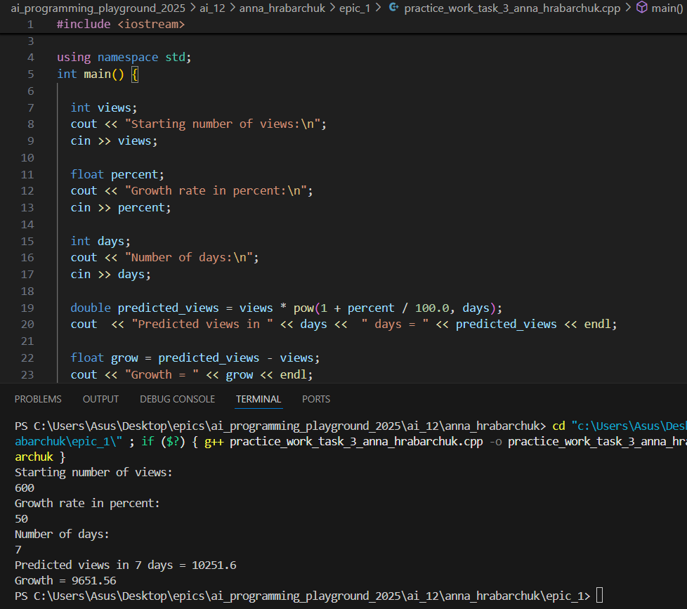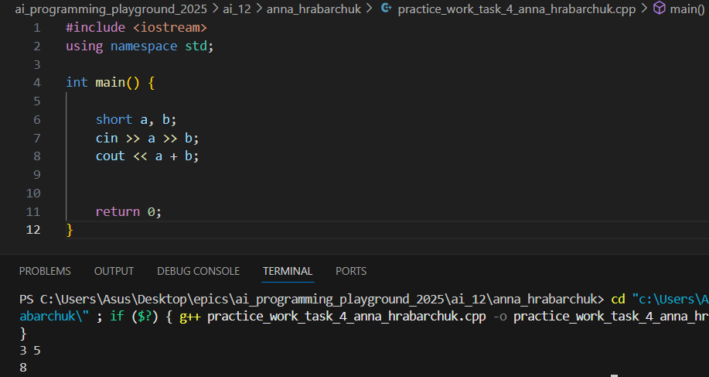

Рисунок 25 - задача з Algotester a+b

<https://github.com/artificial-intelligence-department/ai_programming_playground_2025/pull/56/files#diff-7bc1dea60bef0cb258dab64977d735c44e9df8d3e64522eb4865a05d0810c27e>

Рисунок 24 - задача про передбачувані перегляди

<https://github.com/artificial-intelligence-department/ai_programming_playground_2025/pull/56/files#diff-1c4758829aeb1cd02d997e8450ccedffcf1ebdd55ac69514714de46a5101a780>

## **Кооперація з командою:**

* **Перша зустріч 02.10** пов’язуємо Git та GitHub, обговорюємо подальші взаємодії в команді

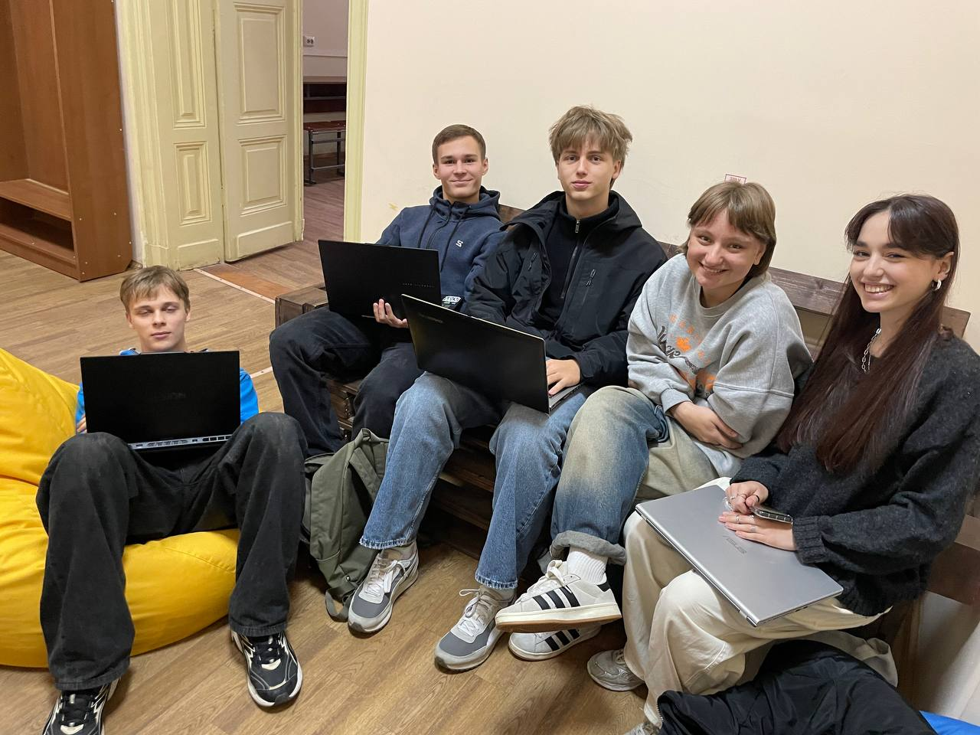

* **Друга зустріч 06.10 створюємо merge conflict та вирішували його.**

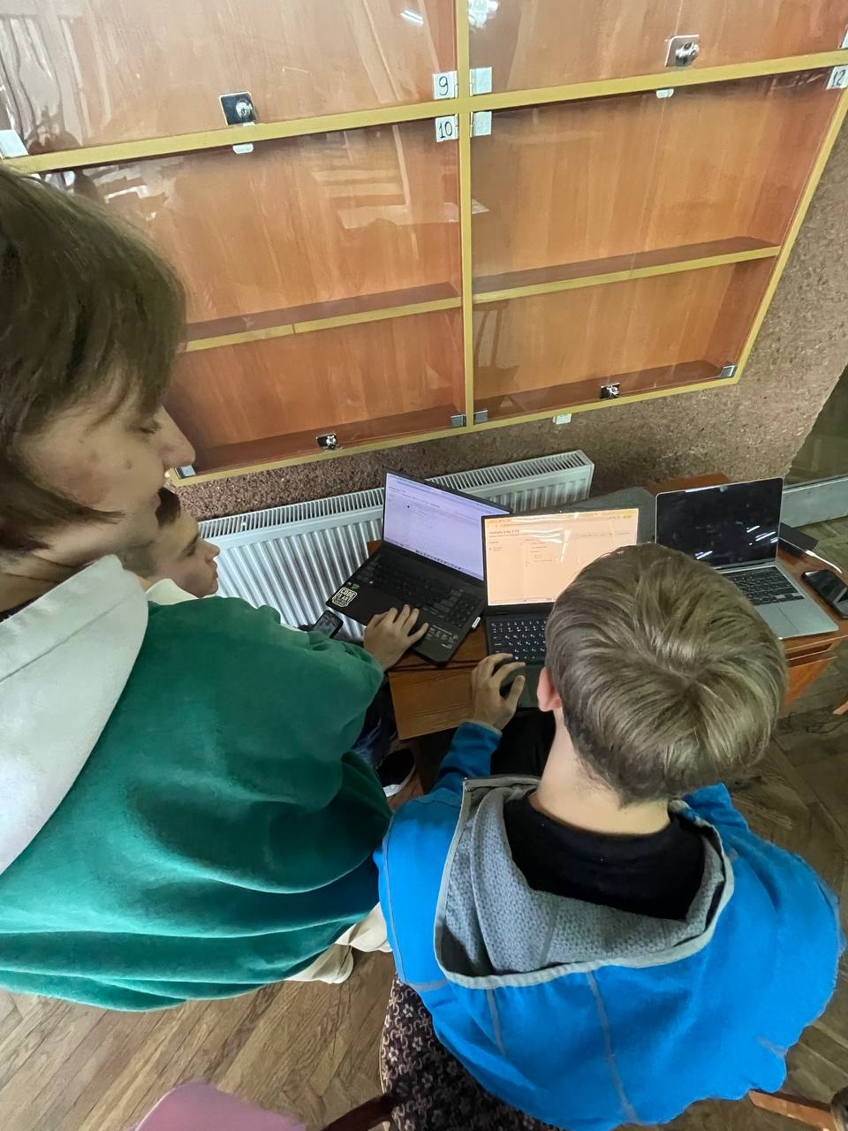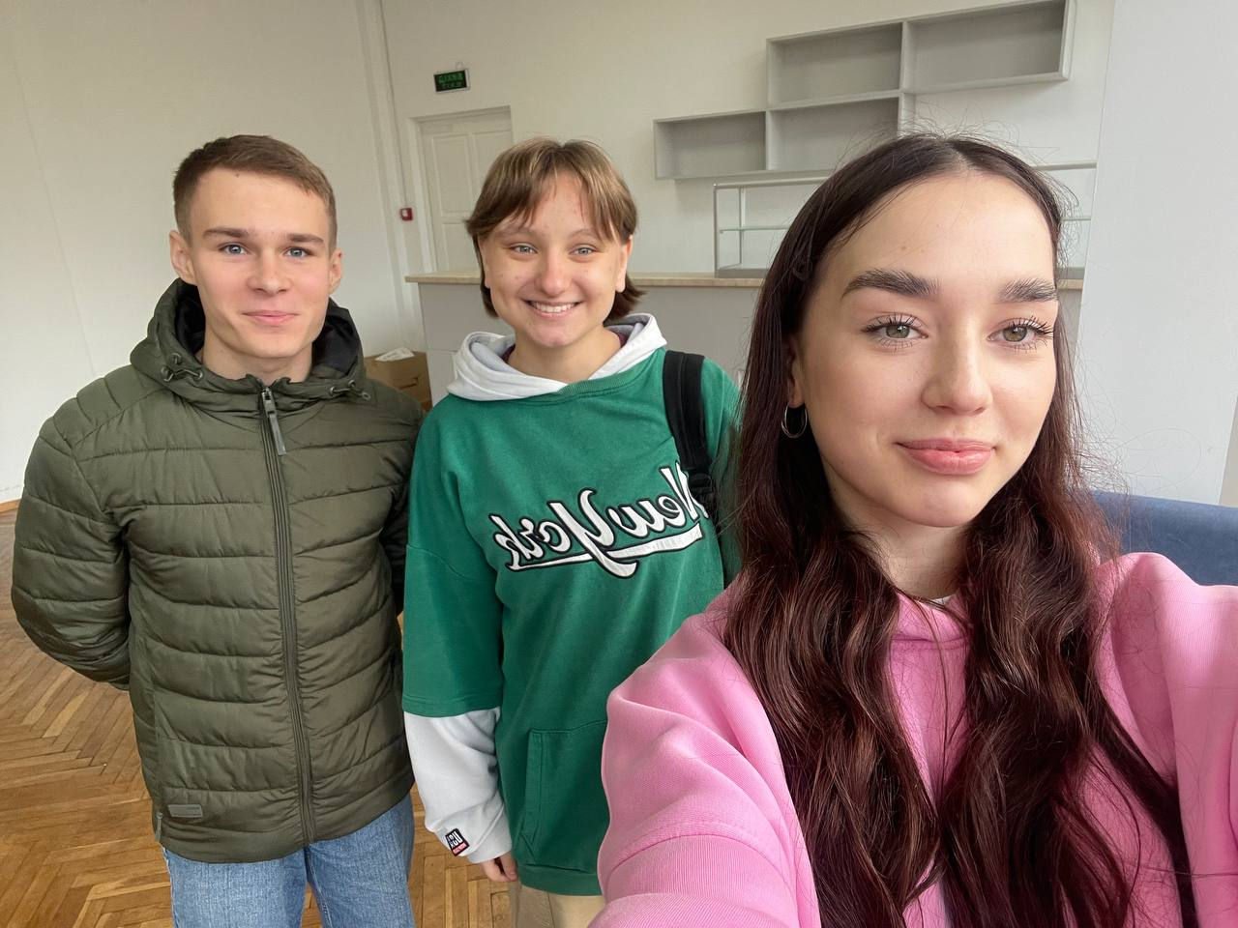

**Висновок:**

На цьому епіку я встановила та налаштувала середовище розробки **Visual Studio Code** з усіма необхідними розширеннями для комфортної роботи з кодом. Ознайомилась з системою контролю версій **Git** і платформою **GitHub**. Навчилася створювати репозиторії, клонувати їх, робити коміти та пушити зміни. Також я ознайомилася з сервісом **Trello**, який допомагає організовувати робочий процес, розподіляти завдання та стежити за їх виконанням, особливо корисним застосунок є для роботи в команді. Для перевірки правильності написаних задач використовувала платформу **Algotester**. Крім того, я навчилася користуватися **Draw.io** для створення блок-схем і візуалізації логіки програм, а також ознайомилась з двійковою системою числення. Виконання цього проєкту допоможе мені в майбутньому добре комунікувати з командою та застосовувати свої знання на практиці.